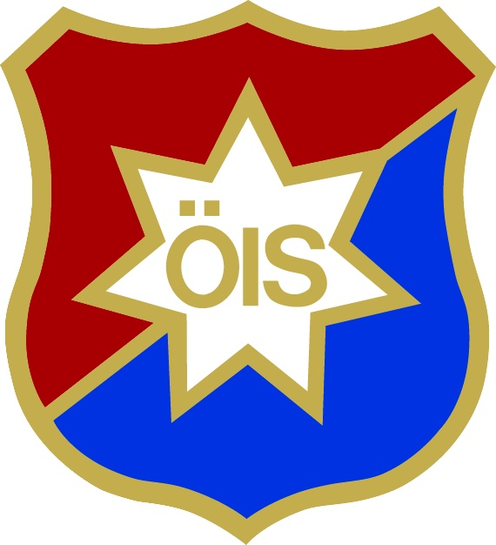

INBJUDAN TILL
WILHELM FRIBERGS MINNE 2010

P 14: 19-21 november
P 13: 26-28 november
Örgryte IS Ungdomsfotboll inbjuder härmed till den första upplagan av ungdomsfotbollsturneringen

WILHELM FRIBERGS MINNE

Klasser
P 14 19-21 november
P 13 26-28 november

Matchlängd
Matcherna spelas 2 x 25 minuter. Vid oavgjort resultat i placeringsmatcherna avgörs matchen genom straffläggning.

Planer
Samtliga matcher spelas på ÖIS-gårdens konstgräsplan.

Speltider
Fredag 15:30-20:30
Lördag 08:30-19.30
Söndag 09:00-17:00

Tävlingsform
8 lag deltar och är uppdelade i två grupper, som spelar ett enkelt gruppspel (dvs. 3 gruppspelsmatcher/lag). Slutspel (Semifinal/final) och placeringsmatcher spelas på söndag.

Domare
Domare från Göteborgs Fotbollsförbund dömer samtliga matcher.

Sanktion
Turneringen är sanktionerad av Svenska Fotbollsförbundet.

Boende
För de lag som inte är bofasta i Göteborg ordnar turneringen boende på Scandic Hotell i Mölndal.

Måltider lördag/söndag: 60 kr, vi skickar meny för beställning av luncher. Serveras på Öis-gården.

Avgifter
Anmälningsavgiften för varje lag är 1250 kr. För deltagande spelare och ledare som bor på Scandic Hotell betalas en deltagaravgift på 300kr/pp och natt. Lagavgiften och deltagaravgifterna betalas in på Bankgiro 382-0008 senast 2010-10-25. Ange klubb och klass i meddelande till mottagaren.

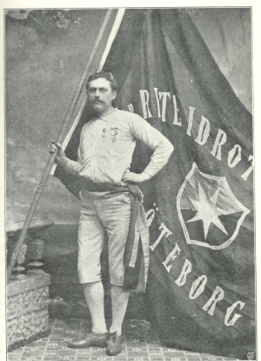

Wilhelm Friberg
Wilhelm Friberg är Örgryte Idrottssällskaps grundare och en stor profil i sekelskiftets idrottssverige. Då ÖIS startade en fotbollssektion 1897 sa han:

”Fotboll tror jag är den idrott, som man skulle vilja sätta främst, ty detta spel är icke blott stärkande för kroppen utan även för tanken. Kvicka tankar och snabba vändningar fodras häri mer än i de flesta andra idrottsgrenar. /…/ Hur uppfostrande är inte detta spel, där var och en skall sköta sitt, för att hela laget ska segra. Hur mycken kraft och tanke utvecklas icke här!”
- Wilhelm Friberg, 1897

